# Spring开源框架

解决企业应用开发的复杂性。

是一个轻量级的控制反转（IOC）和面向切面（AOP）的容器框架。

——软件大小和开销而言，Spring轻量

——通过IOC控制反转达到松耦合

——提供了面向切面的编程，允许通过分离业务逻辑与系统级服务进行内聚性的开发

——包含并管理应用对象的配置和生命周期。容器

——将简单的组件配置、组合成为复杂的应用。框架

# Spring的组成

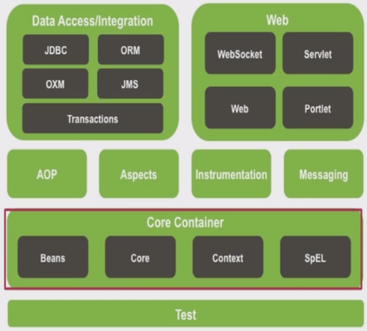

# 基本作用

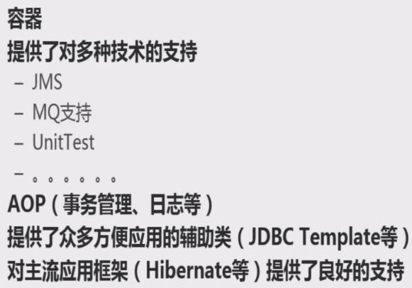

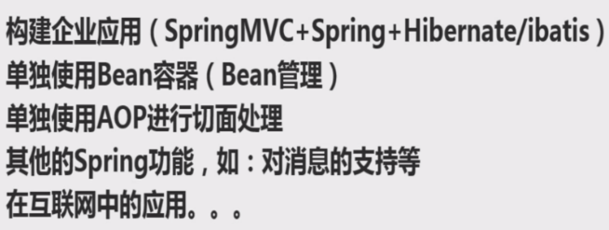

# 框架的定义

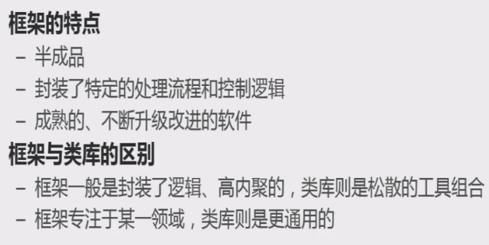

# IOC介绍

## 接口定义

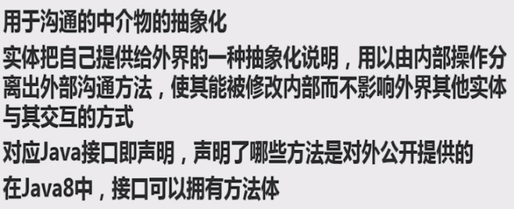

## 面向接口编程

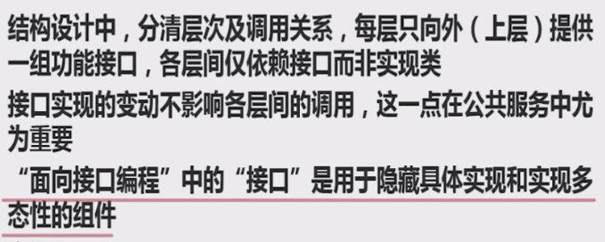

## 什么是IOC

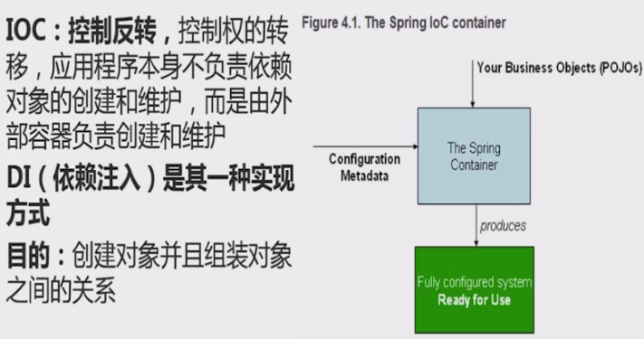

IOC实现控制反转，自动根据依赖对象，web容器创建对象并维护对象，在使用时只需要通过IOC容器就可以获得使用对象。

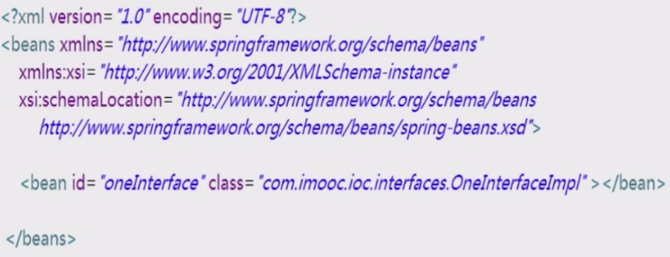

# 单元测试

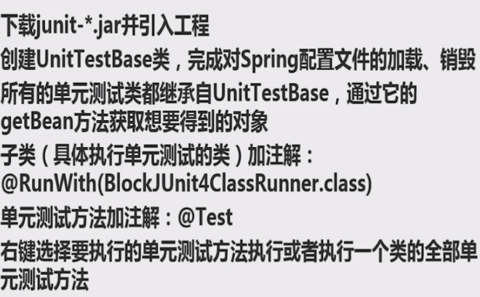

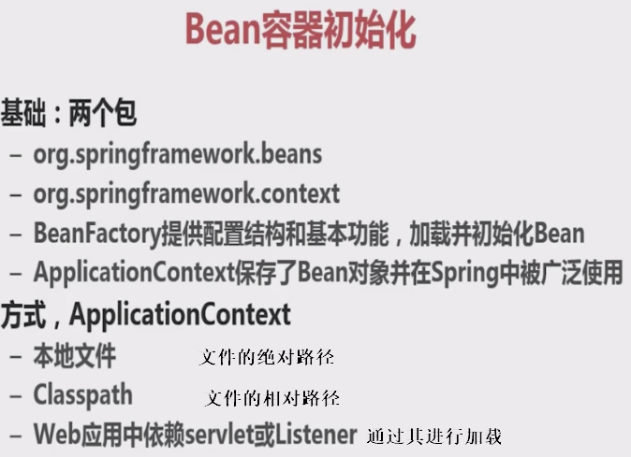

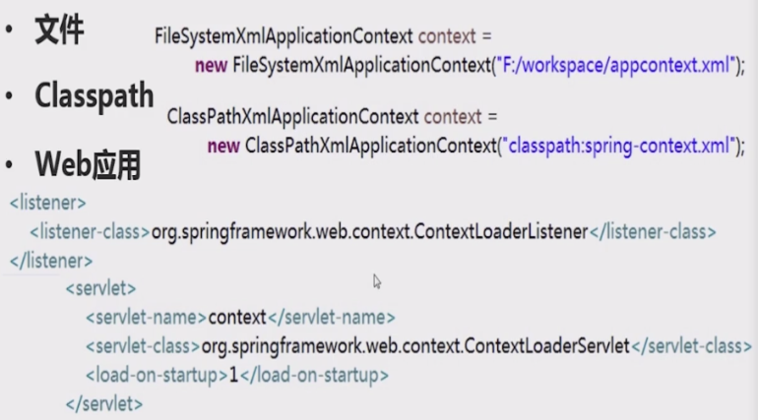

# Spring的注入

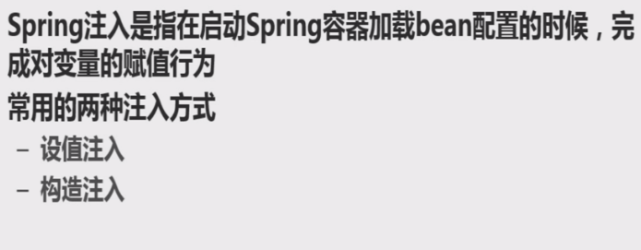

## 设值注入

## 构造注入

# Bean的介绍

## 基本参数配置

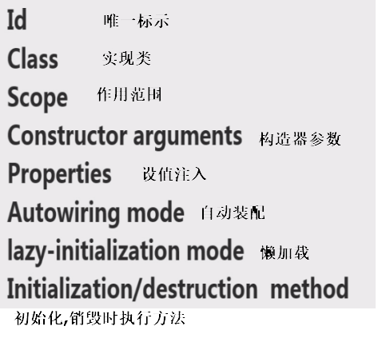

## Bean的作用域

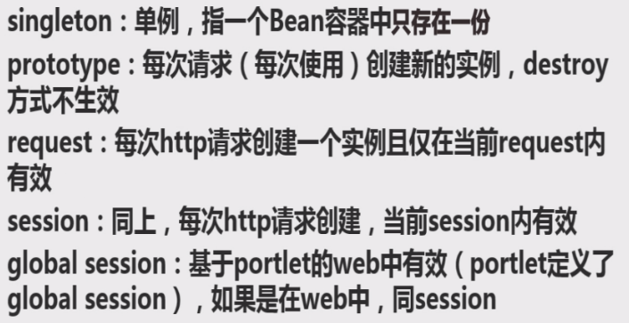

Portlet中多使用在多系统集成中。

# Bean的生命周期

初始化->使用->销毁

# 初始化

1. 实现接口方法
2. 配置xml中bean的初始化方法

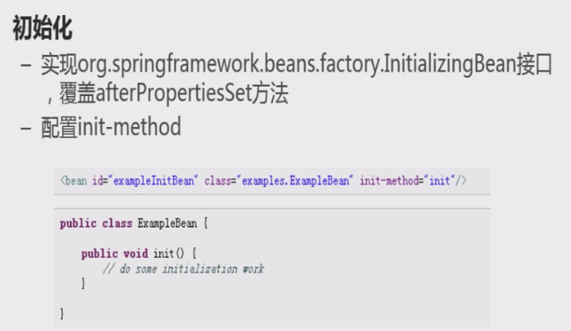

## 销毁

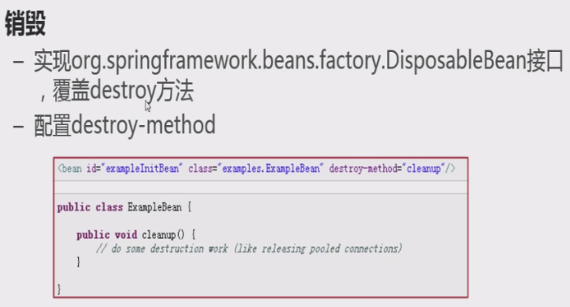

## 全局方法

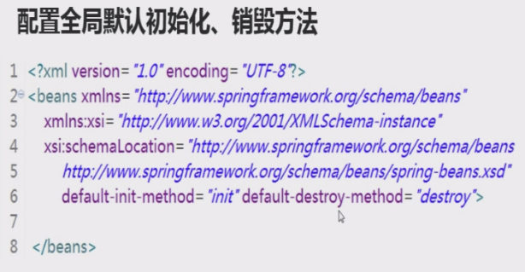

## Aware接口

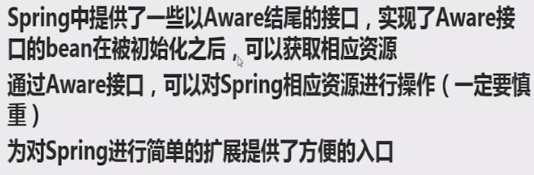

IOC在初始化时默认加载所有的对象,实现Aware接口的所有方法

## 自动装配

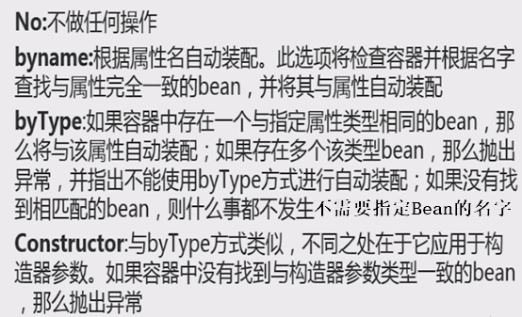

如果使用依据名称或者类型自动装配,则不能再声明构造器方式,否则会抛出异常.

如果使用构造器方式自动装配,则使用私有属性后set/get方法并不会改变注入方式

## Resource资源文件请求

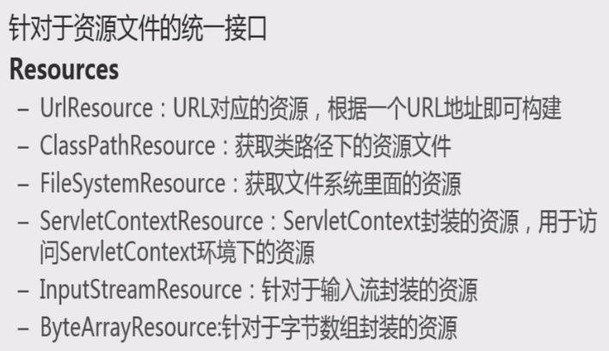

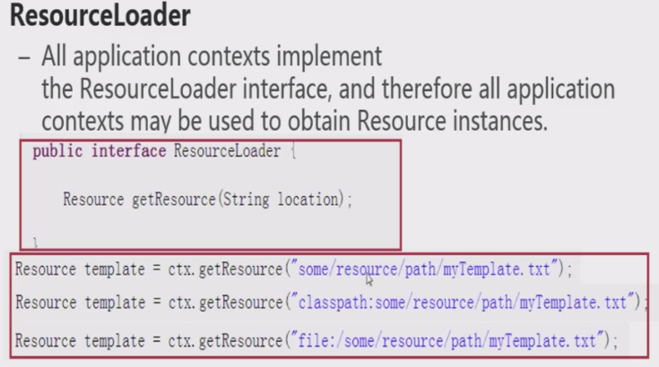

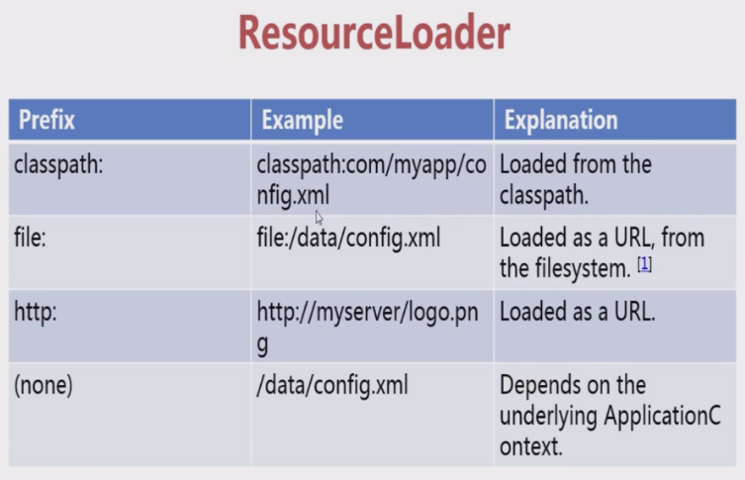

# 注解实现

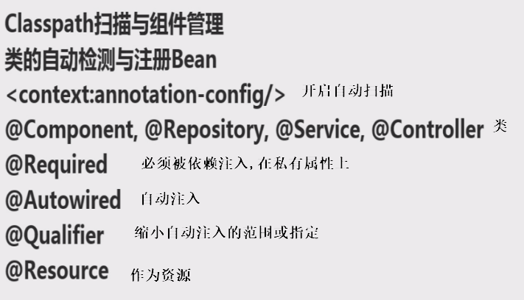

## ClassPath的使用

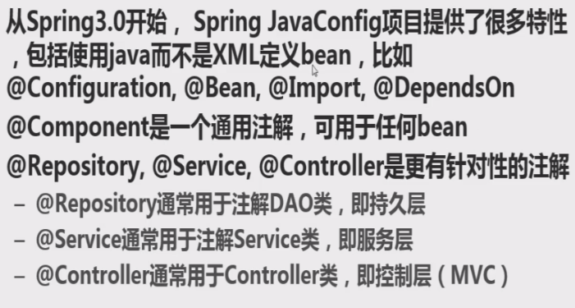

开启注解的自动配置(已过时)

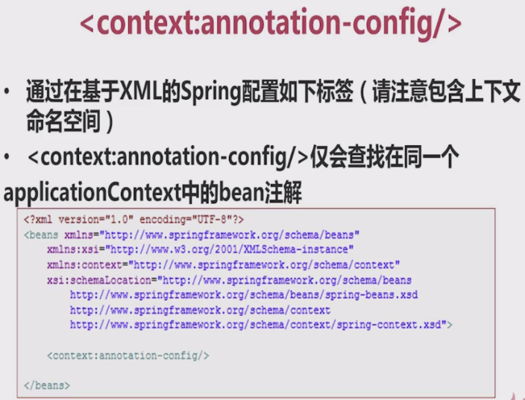

划定包扫描的范围

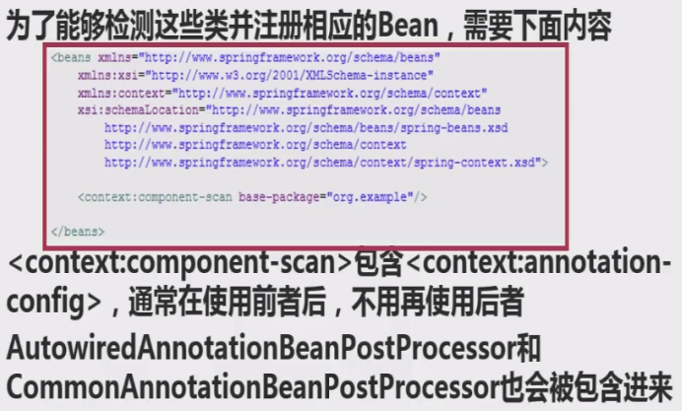

过滤器的扫描配置

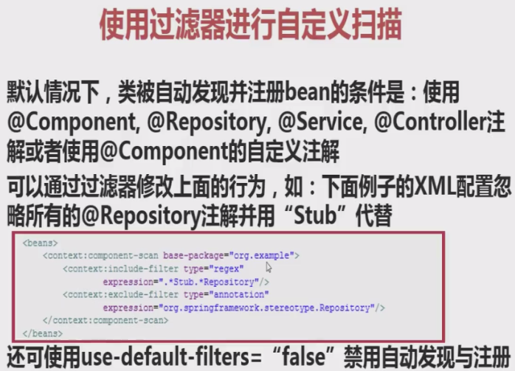

定义Bean类型

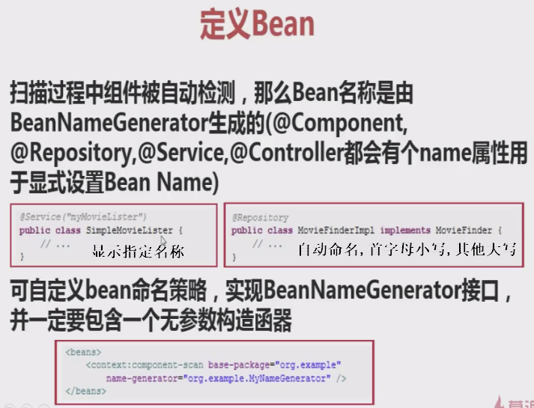

定义作用域

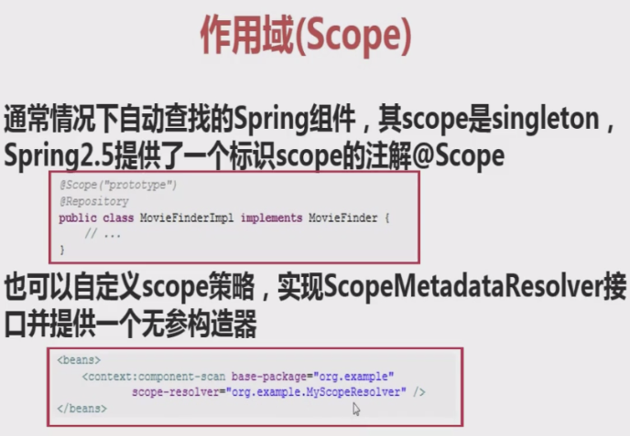

代理方式,默认情况是不使用.

基于JDBC

基于接口

基于目标类

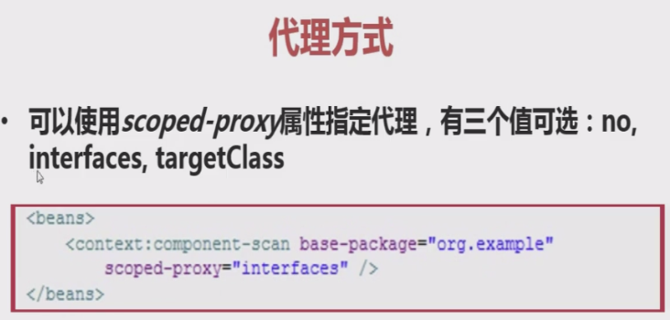

注解在set方法中,表示该私有属性必须被强制注入

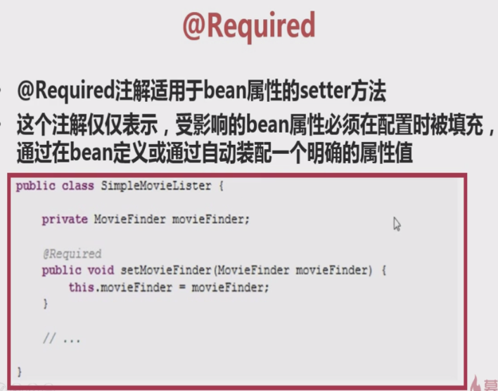

注解在私有属性或者构造方法上,也可以注解在set方法上.

整体在注解在实现类中,对于必须使用的类,推荐使用

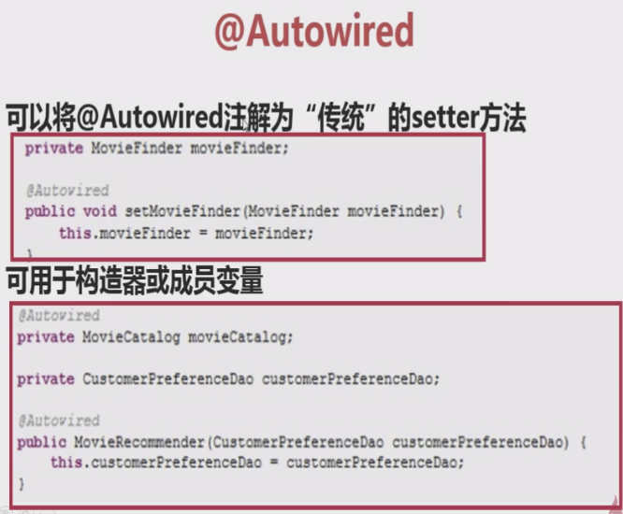

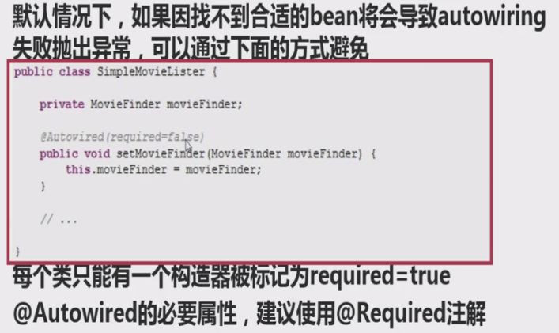

数组,Map的注解中,可以注解规定泛型的set方法,实现自动注解泛型类

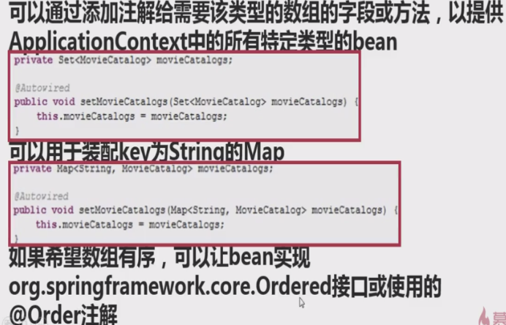

缩小范围

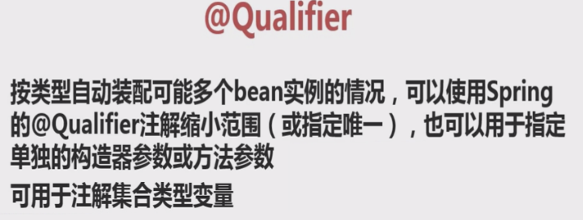

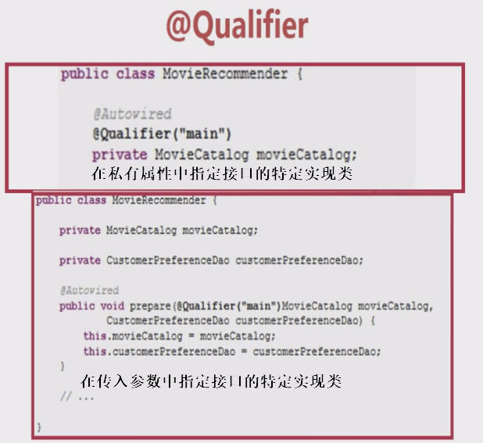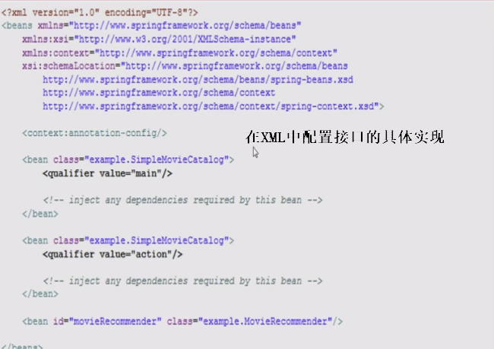

## 基于容器的注解

用@Bean在方法上添加注解，并完成对创建对象的返回。

类似于xml配置，并可以在注解中为bean指定名字。

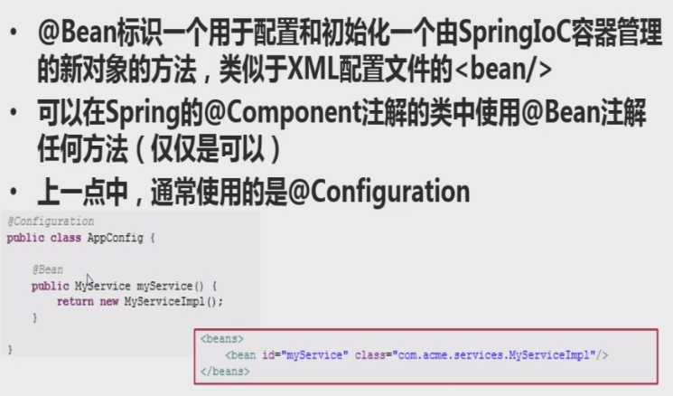

在用注解配置的类中,可以使用注解指定类的bean名称和其初始化,销毁方法

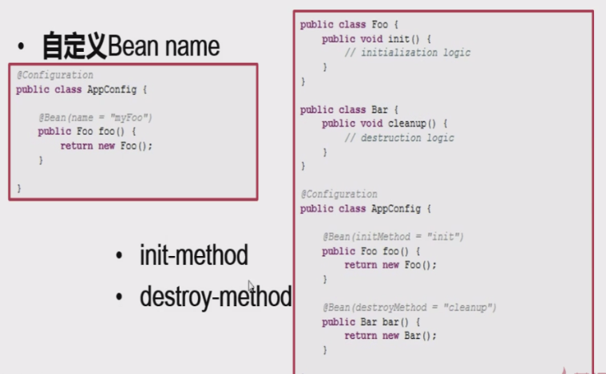

## 配置文件的读取

使用XML的方式

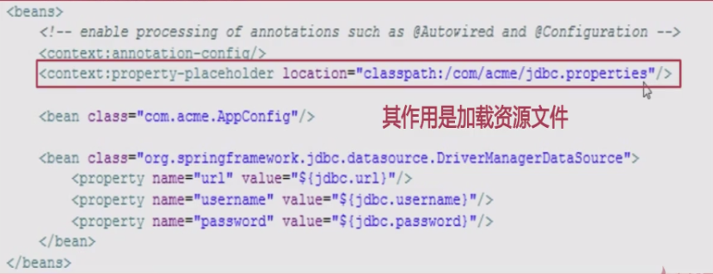

使用注解的方式

通过在xml中引用属性文件,并在注解中引用xml最终获得属性的值.注意,key的唯一性.

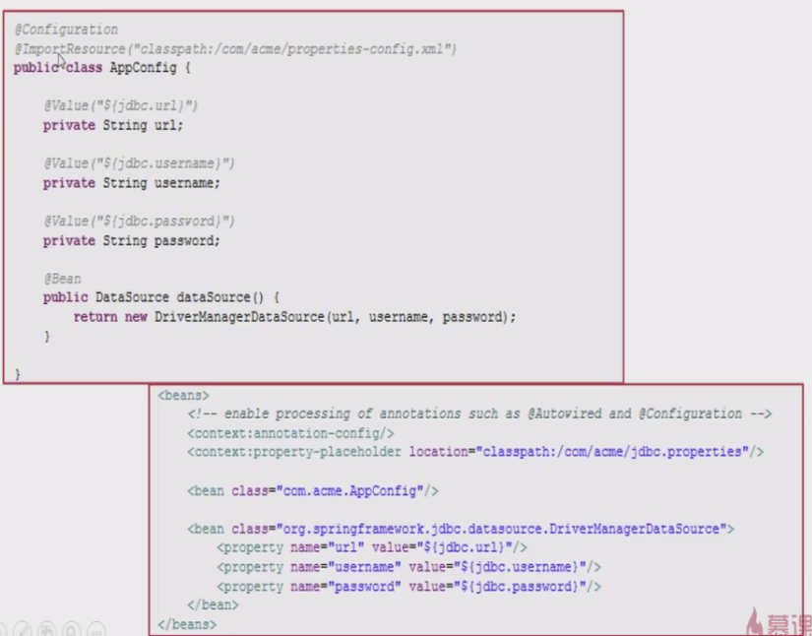

## Bean的范围

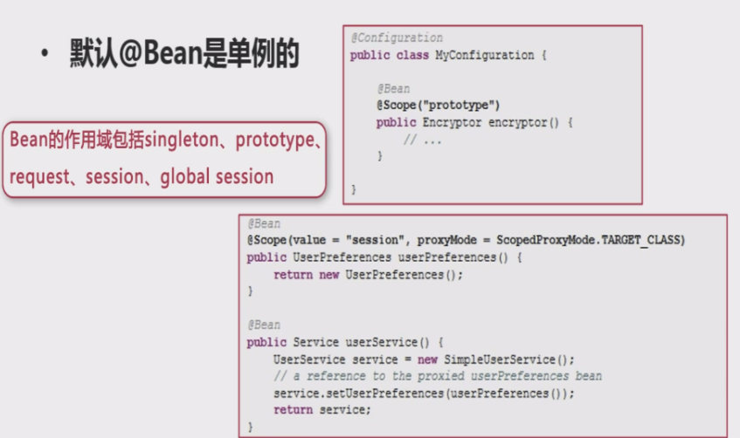

## 基于泛型的自动装配

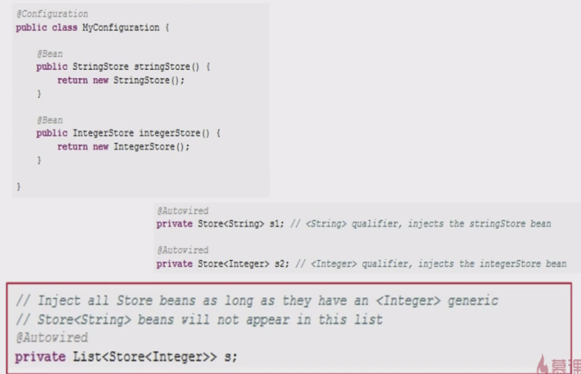

指定装配的具体子类8

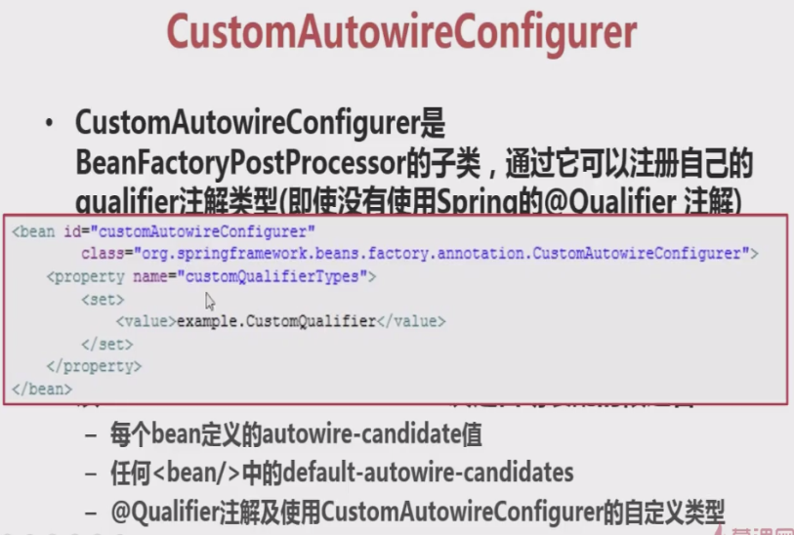

## 资源类注解

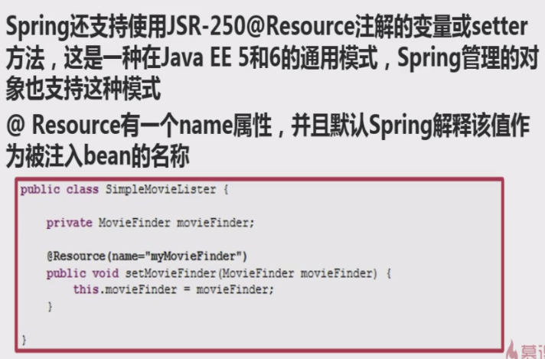

如果没有显示地指定@Resource的name,默认属性名称或者setter方法中获得.

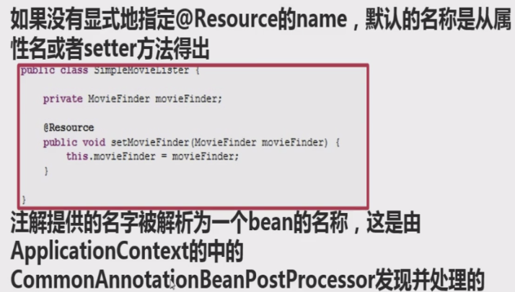

## 通用初始化,销毁注解

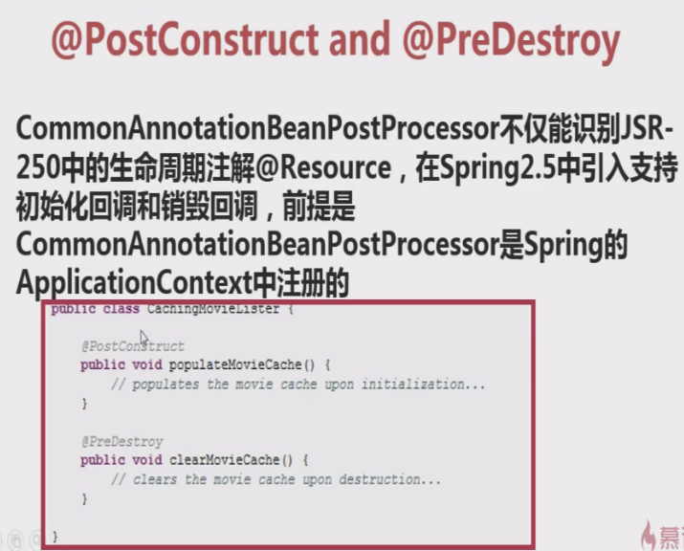

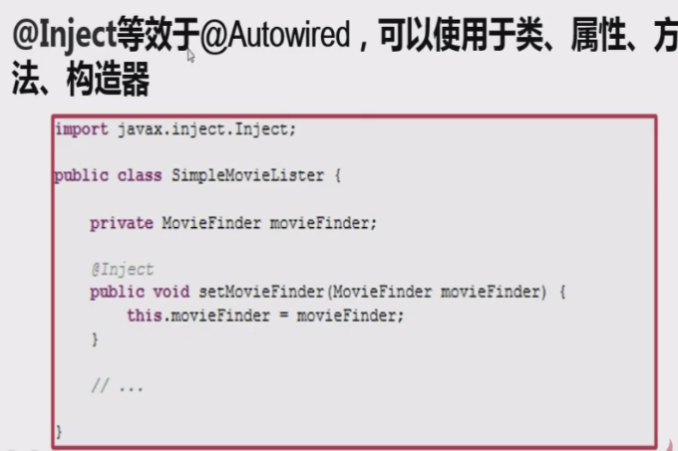

指定类名

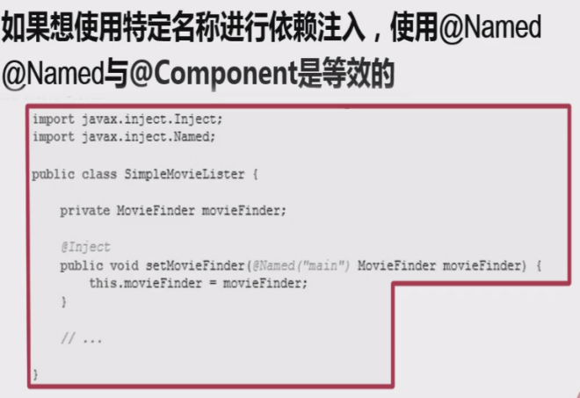

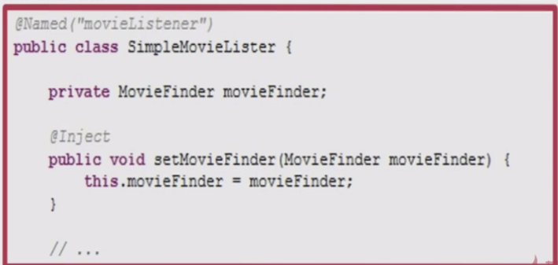

# AOP切面编程

**面向切面编程**,通过预编译方式和运行期动态代理实现程序功能的统一维护技术

**主要功能**:日志记录,性能统计,安全事务,事物处理,异常处理

**切面**:多个模块间具有相同服务的部分.

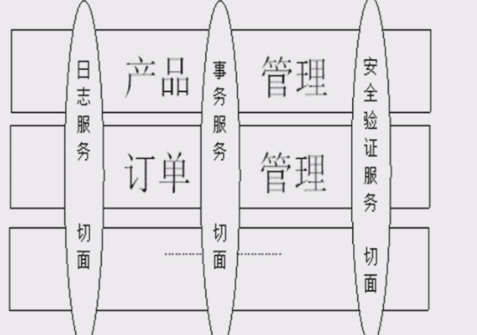

**实现方式**

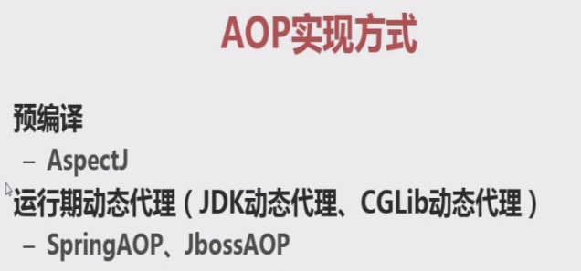

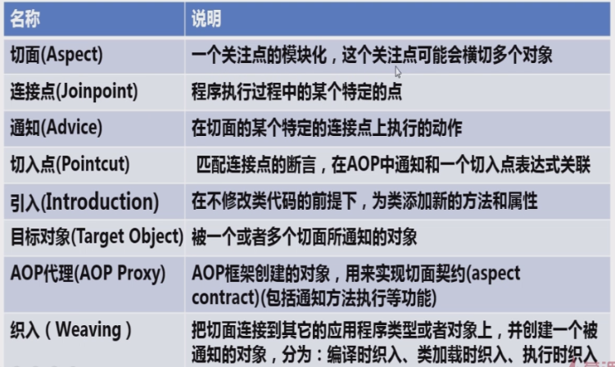

切面:多个模块间通用的服务..

连接点:具体的方法

通知:在具体方法的执行时,指定的额外功能

切入点:匹配链接点的表达式

引入:编译期的动态增加新功能

目标对象:被关注的模块功能..

AOP代理:通知方法执行的对象,由框架代理.

织入:将切面和对象关联起来,在时间点上进行通知操作.

**通知类型:只是指明了类型,不能代替Spring的切点**

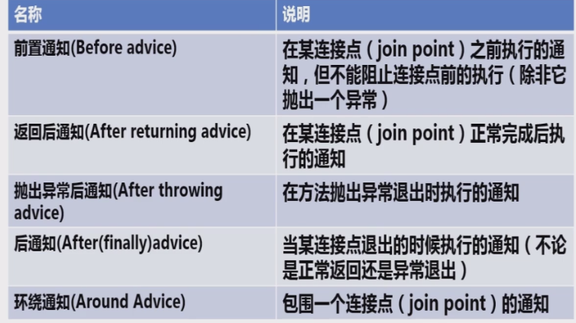

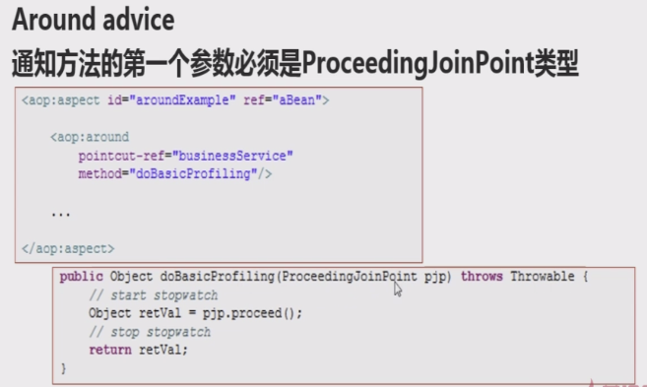

**用途:**

提供了声明式的企业服务,特别是EJB的代替服务的声明

允许用户定制自己的切面,完成OOP与AOP的互补使用

**有接口和无接口的Spring AOP的实现区别:**

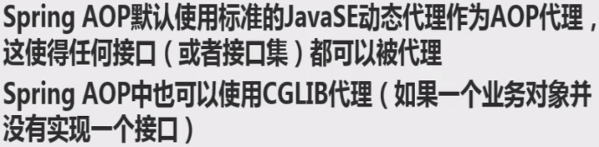

## 基于配置实现

Spring的配置切面必须放在<aop:config>中进行配置,可以有多个,但是每一个都可以包含pointcut,advisor和aspect元素

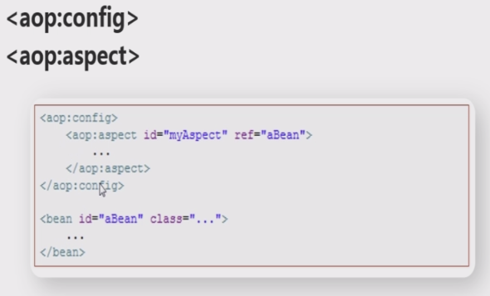

Pointcut的配置

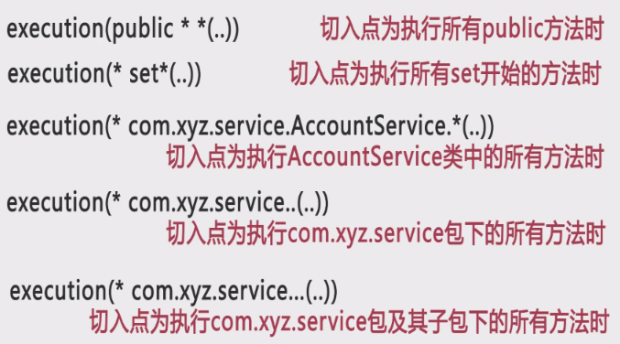

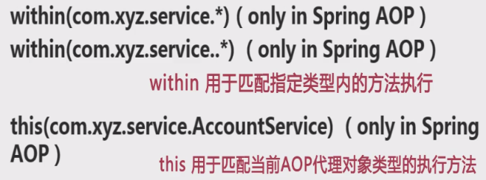

Introductions

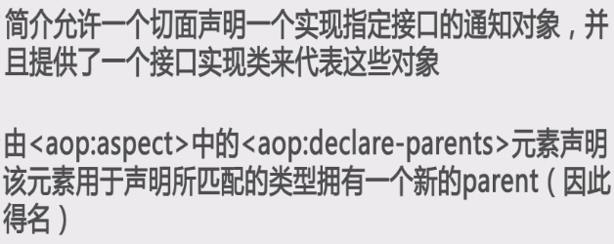

## Advisors

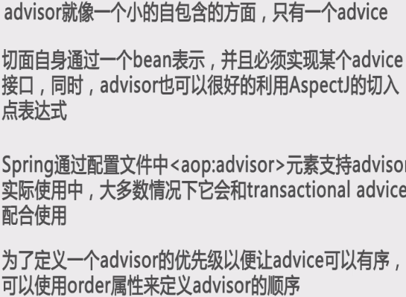

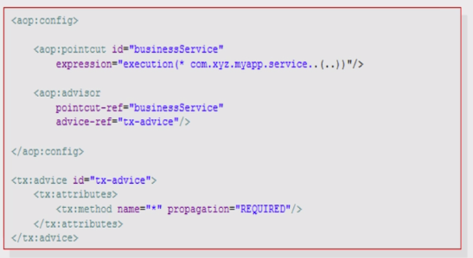

## 基于注解形式

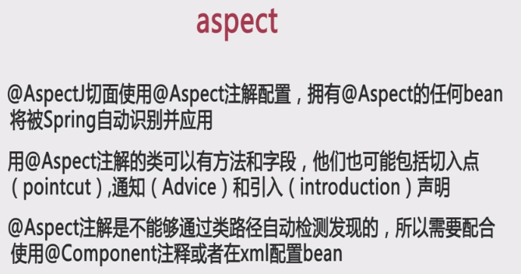

注意:

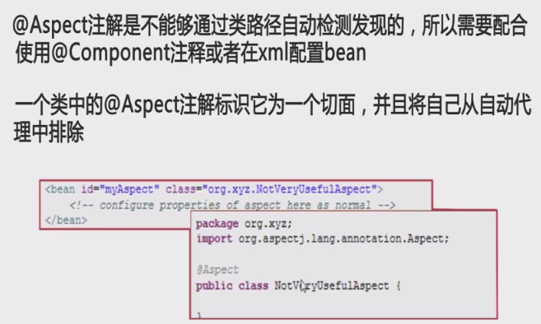

切入点的定义

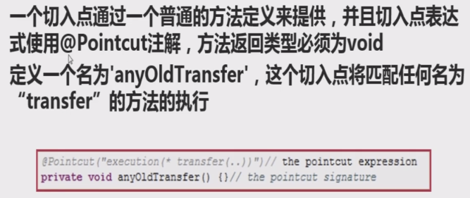

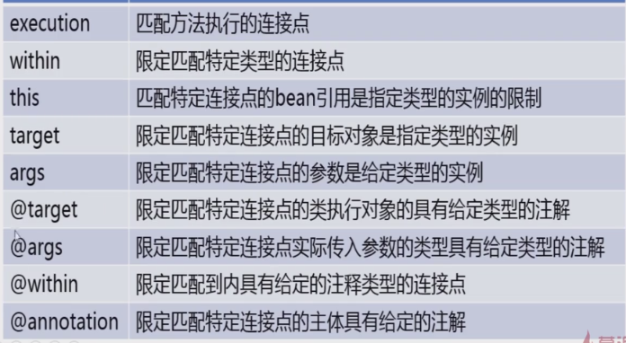

复杂的切入点组合

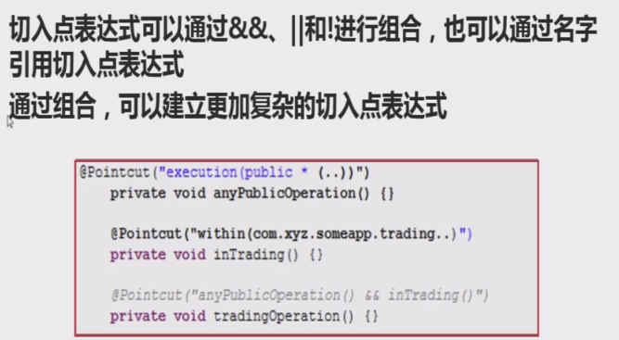

**前置通知:**

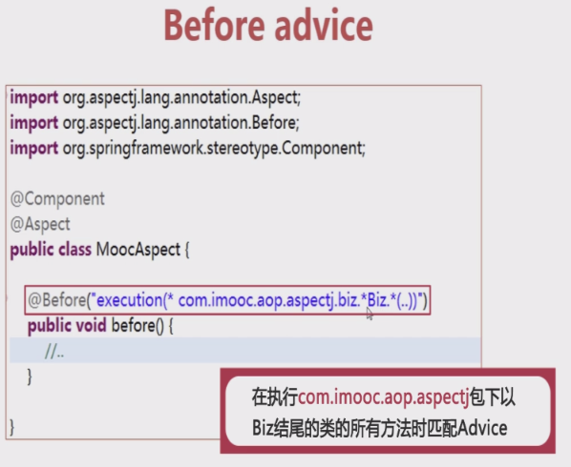

**后置通知:**

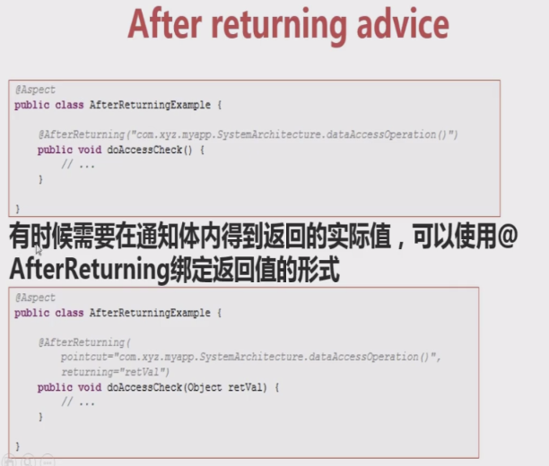

**环绕通知:**

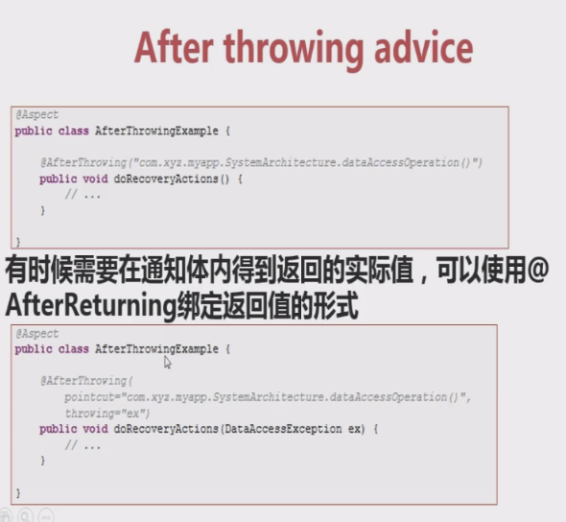

**最终通知:**

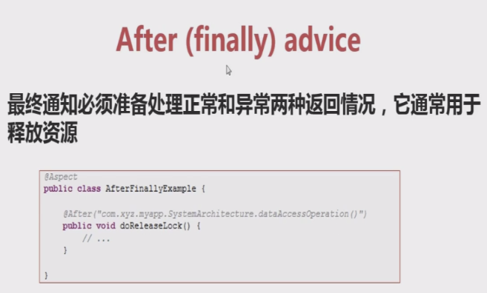

**环绕通知:**

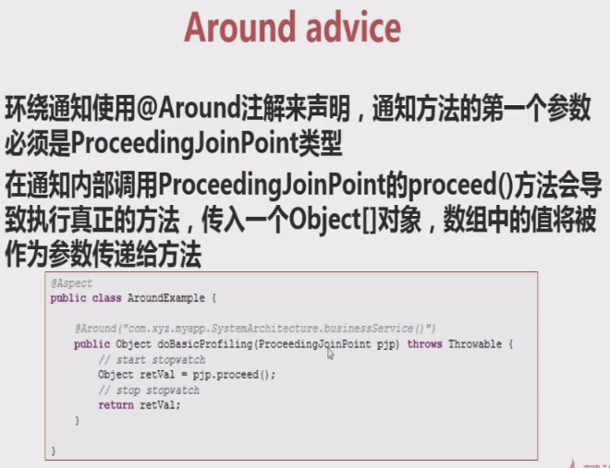

**参数的传递:**

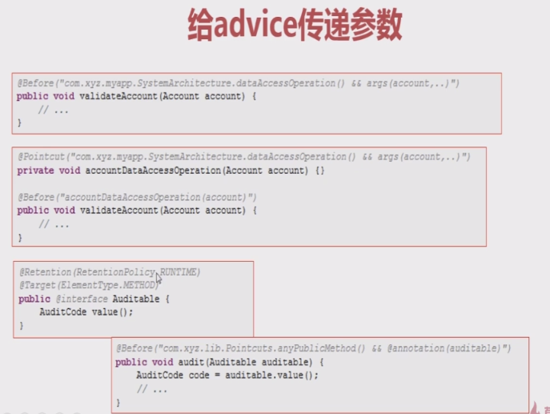

**泛型的指定:**

